诚信应考,考试作弊将带来严重后果！
_____________ ________
…

姓名 学号
学院 专业 座位号
( 密 封 线 内 不 答 题 )
……………………………………………………密………………………………………………封………………………………………线……………………………………线………………………………………

华南理工大学期末考试
《2010级电路A》试卷
注意事项：1. 考前请将密封线内各项信息填写清楚；
2. 所有答案请答在答题纸上；
3．考试形式：闭卷；
4. 本试卷共 大题，满分100分， 考试时间120分钟。
题 号 | 一 | 二 | 三 | 四 | 五 | 总分
得 分
评卷人
- 填空（共26分）
1）下图电路中，电流源的功率等于___________；(4分)
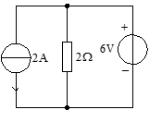
2）下图中乘积ui大于零对N_{A}与N_{B}意味着： _；乘积ui小于零对N_{A}与N_{B}意味着： _。(4分)
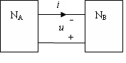
3) 下图中的戴维宁等效电路的电压源电压大小为： ____，等效电阻为： _______。（4分）
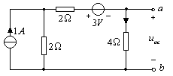

4）下图电路的输入电阻R_{ab}＝ __。（2分）
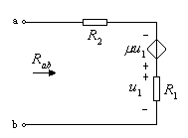
5) 若网络端口电压u(t)=100＋100cost V, 端口电流i(t)=1＋10cost＋50cos2t A，(设u ,i为关联参考方向)，网络吸收的平均功率是 。（4分）
6）有一对称星形负载接于线电压为380V的三相四线制电源上，如下图所示。在M点断开时,U₁为__________V。（2分）

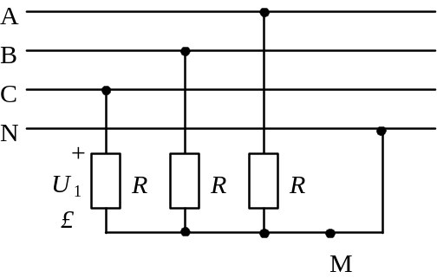
7）、如图所示电路中，已知u= 400cos (100t - 30º ) V ，i = 2cos(100t - 30º ) A ， C = 50 μF ，则电阻R 为________，电感L为________。（6分）
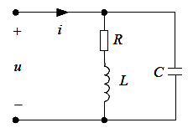
二、设要求图示电路的输出u_{o}为u_{o}=－3u_{1－}0.2u₂，已知R₃=10kΩ，求R₁和R₂。（10分）
+
+
―
∞
+
―
―
+
+
u₁
u₂
R₂
R₁
R₃
u_{O}

三、用结点电压法求解图示电路中电压U。（10分）
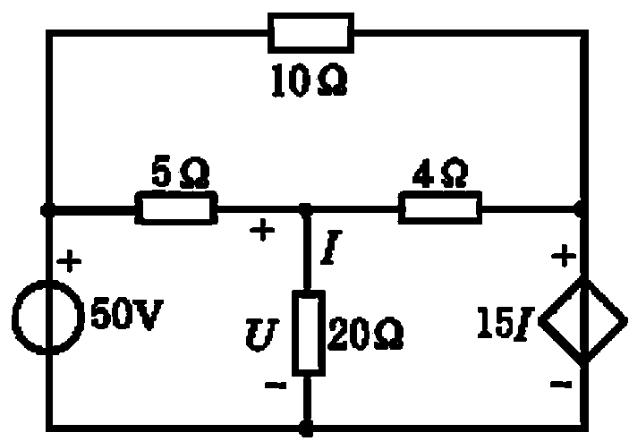
1A
+
－
3V

2Ω
2Ω
4Ω
b
a
四、求图示电路的戴维宁和诺顿等效电路。（10分）

五、图示电路中t = 0时开关S₁打开，S₂闭合，在开关动作前，电路已达稳态。试求t ≥0时的u_{L}(t)、i_{L}(t)（电感元件支路采用关联参考方向）。（10分）
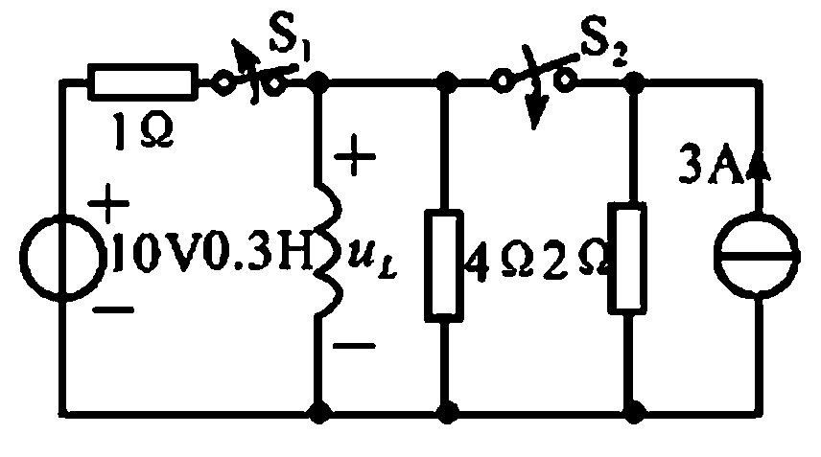

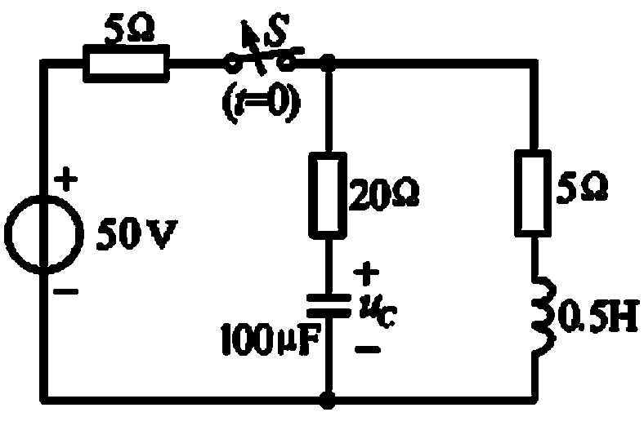
六、如图所示电路在开关打开前已达稳态，t =0时开关S打开，求t >0时的u_{c}。（10分）

七、图示电路中，电容原先已充电，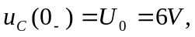 R=2.5、 L=0.25H、C=0.25F。试求开关闭合后的u_{c}(t)、i(t)。（10分）
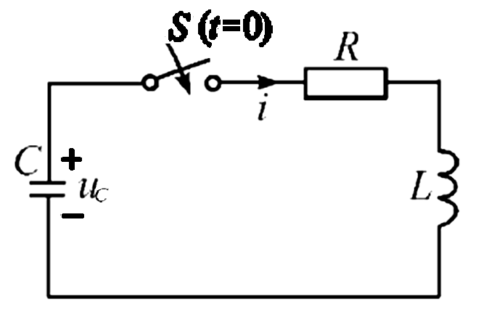
八、对称三相电路如下图所示，已知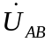=380∠30°V，Z_{L}＝(2+j3)Ω，Z₁＝(48+j36) Ω，Z₂＝(12+i16)Ω。求：(1)总电流及各流经负载Z₁与Z₂的电流；(2)三相电源发出的总功率P。（12分）
